CASO PRÁCTICO DNS

ASIGNATURA: DESPLIEGUE DE APLICACIONES WEB

CURSO: 2º DE DAW

ALUMNO: MIGUEL FCO. GONZÁLEZ PUJAZÓN

Para elaborar el esquema de DNS de la web [**www.frsf.utn.edu.ar**](http://www.frsf.utn.edu.ar), primero vamos a averiguar un servidor DNS a través del cual podamos obtener respuestas autoritativas. Para ello, utilizaremos la aplicación de Google **Dig**.

Al introducir la URL de la web en la aplicación, esta nos devuelve el servidor [**a.root-servers.net**,](http://www.frsf.utn.edu.ar./)gestionado por **verisign**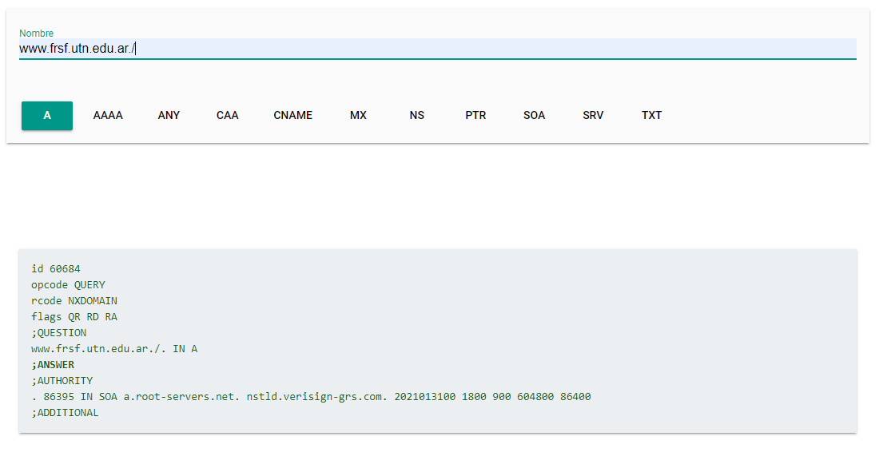

Introduciendo el nombre del servidor en la misma aplicación, podremos averiguar su IP. El resultado que obtenemos es **198.41.0.4**

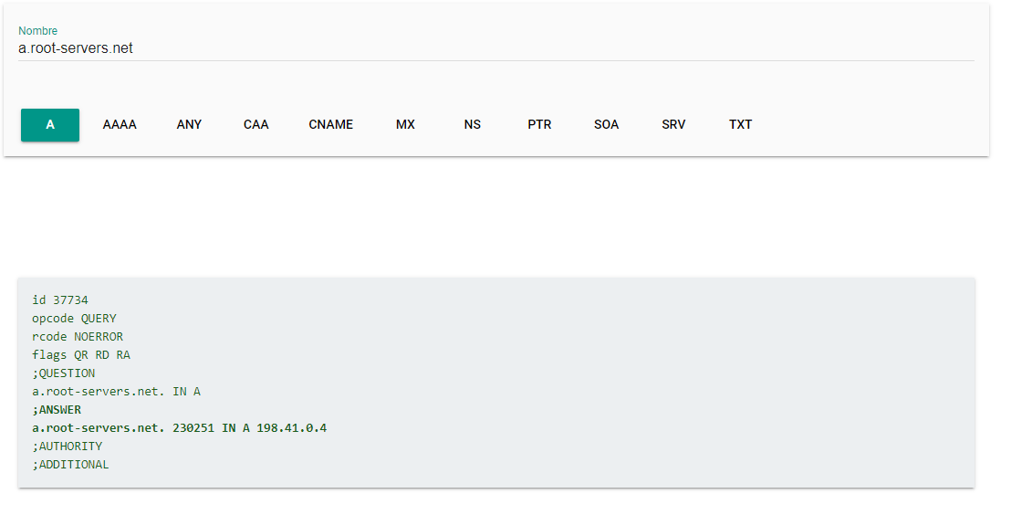

Ahora vamos a utilizar la función **nslookup** del Símbolo del Sistema de Windows para verificar los DNS utilizados en cada elemento de la URL. En primer lugar, configuraremos nslookup con la IP obtenida a través de Dig, para asegurarnos que nos devuelva resultados autoritativos.

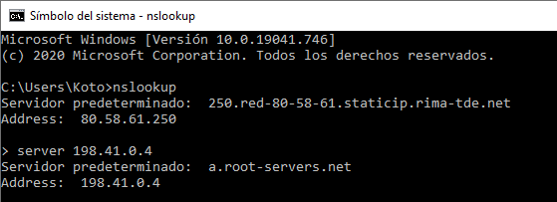

A continuación, utilizamos verificamos los resultados para cada elemento de la URL

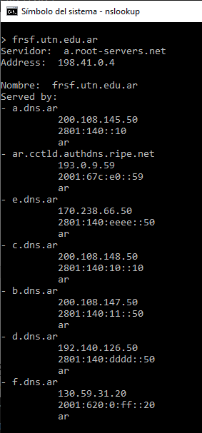 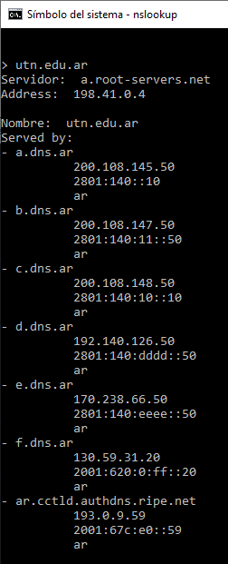 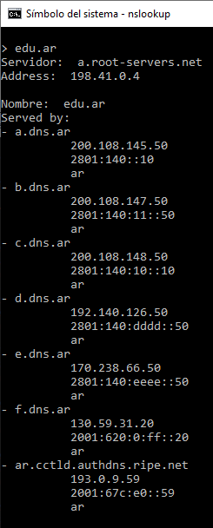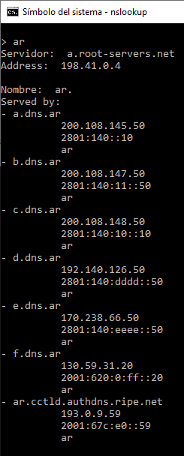 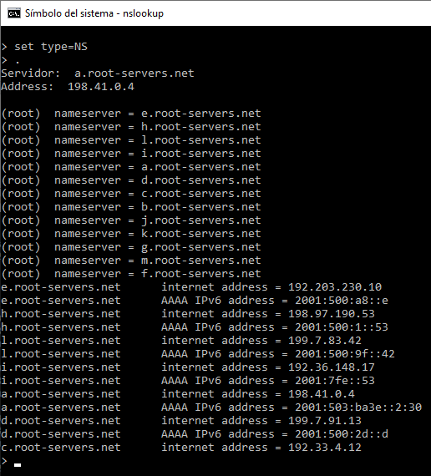

Ahora que tenemos todos los servidores DNS para cada elemento con sus respectivas IPs, podemos completar el esquema DNS.

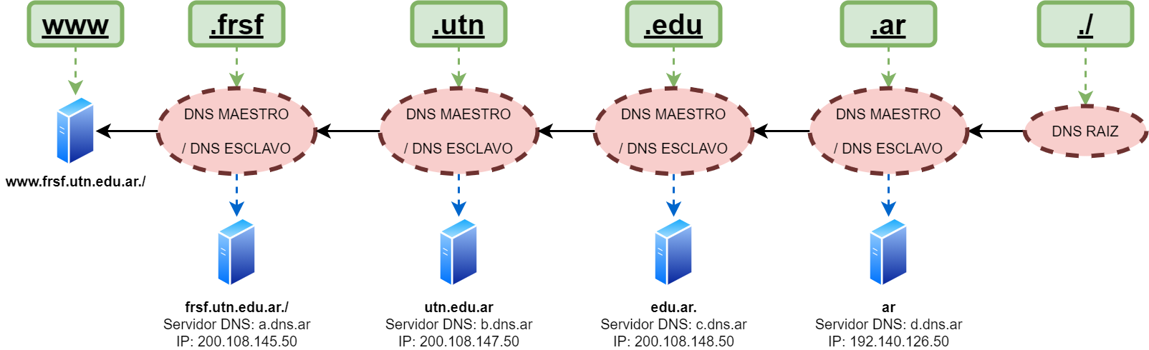

**Conclusiones**

Si bien en una primera instancia no podemos obtener respuestas autoritativas de los DNS, tanto los sistemas operativos de PC como distintas aplicaciones web disponen de herramientas suficientes para que cualquier usuario obtenga información veraz sobre en qué servidor DNS se está ejecutando un portal web.

Para la realización de las 2 actividades, he considerado conveniente empezar haciendo el segundo punto para, una vez obtenidas respuestas autoritativas de DNS, realizar el diagrama en Draw.io con la información facilitadas en dichas respuestas.

**Recursos utilizados**

* Aplicación Dig de Google
* Aplicación Draw.io
* Comando nslookup del Símbolo de Sistema de Windows
* Tema 5 de la asignatura
* Ejemplo suministrado por el profesor